1. 新建科目信息

输入科目信息后保存，科目类似会计科目，是计帐的类别，黄色框里的信息是必须输入

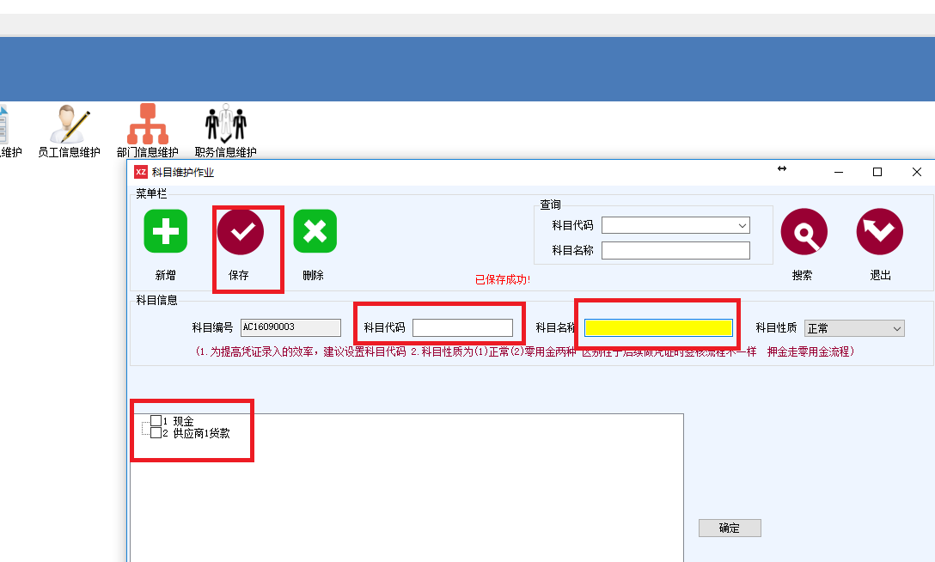

1. 摘要

摘要也是与会计科目里的摘要是一样的，是做预先对科目内容做备注说明

输入摘要名称后，做凭证时调入使用

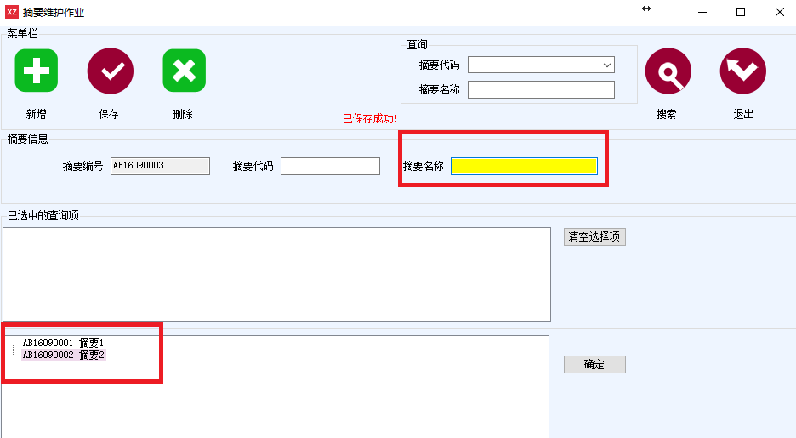

1. 员工信息录入

员工信息就是员工资料录入

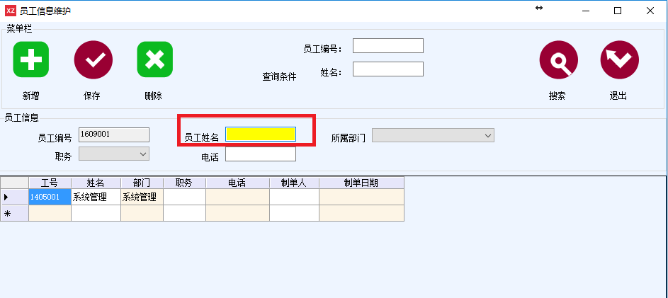

1. 部门信息

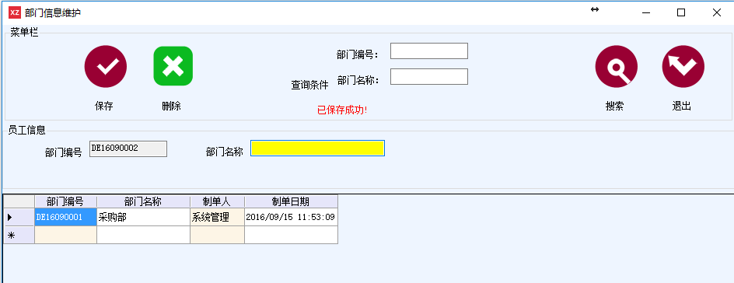

1. 职务信息

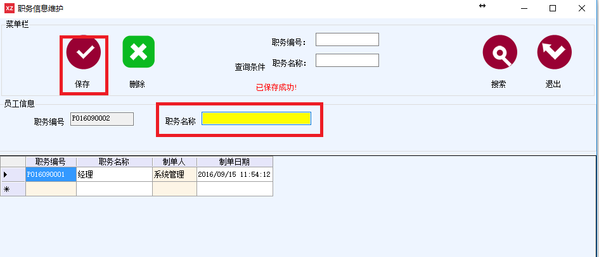

1. 录入凭证作业

(1).此作业为记帐作业与一般财务软件功能类似，用来计帐用，其中摘要可以手动录入信息，也可以双击在弹出的菜单中选择预先录好的摘要，选择好摘要后点确定将摘要值带到凭证来，如下图所示：

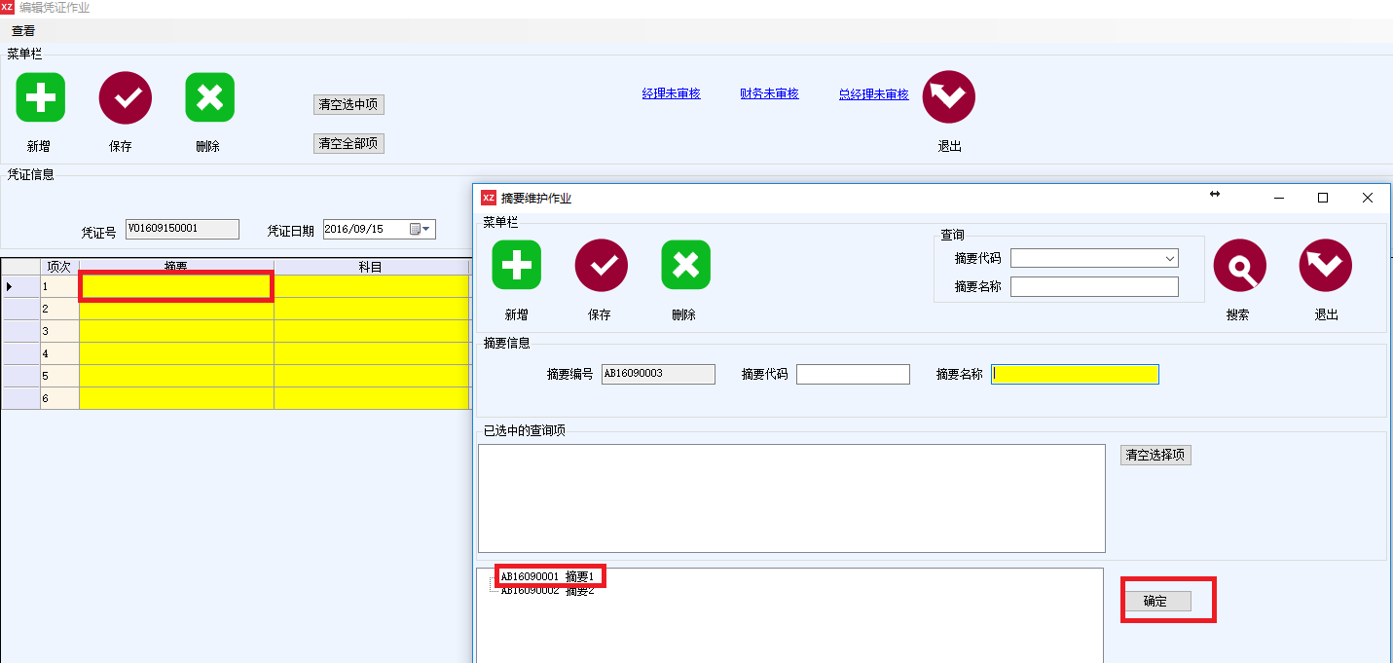

(2).科目栏位可以输入科目代码后回车，系统会带出相应的科目名称，也可以双击科目栏位在弹出的窗口中选中科目后点确定带出，如下图所示：

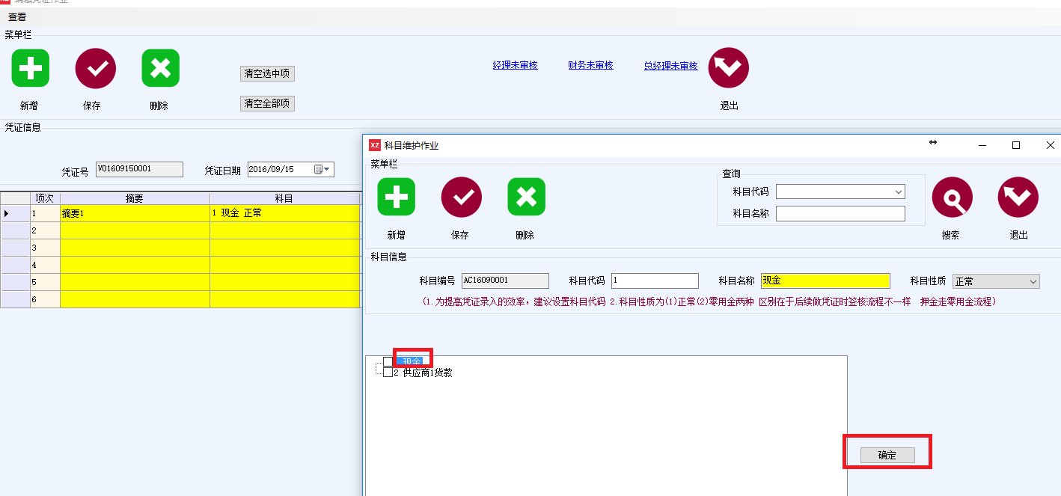

(3)软件里所用作业都是黄色底纹的框都是必填栏位，本软件就流水帐软件，所以输入支出，收入金额后点保存如下图所示：

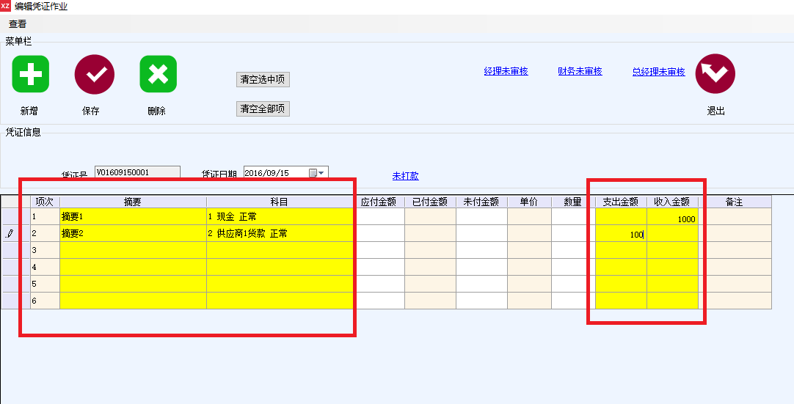

1. 科目查询

提供各种查询方式，可查询各科目的余额，也可查询合计支出，合计收入，合计余额。

由余签核方面如经理签核，什么是否打款为之前客户定制内容用不到可以不使用。这里不做说明，本软件是一个流水帐软件，所以主要功能有为科目信息，凭证录入，余额查询三支作业，下图中双击凭证号进入修改页面

